1. vue-swipe插件

简单的slide效果

使用:

* $npm install vue-swipe –save
* 在main.js中引入

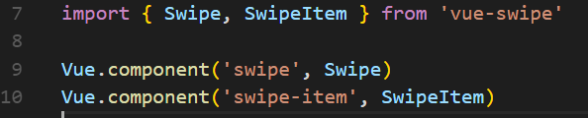

* 在需要的组件中使用

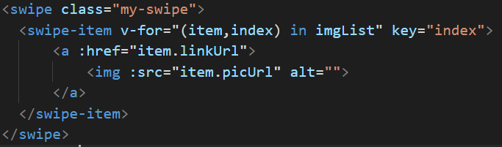

还要引入样式

